APLICAÇÃO DE TÉCNICAS DE BIOMONITORAMENTO PARA AVALIAÇÃO DA QUALIDADE DA ÁGUA

Lara Machado Alves ⁽¹⁾; Carmem Sara Pinheiro de Oliveira⁽²⁾ ; Leocledna Fernandes de Oliveira⁽³⁾; Allyson Kellnon Nóbrega de Carvalho⁽⁴⁾; Herbet Tadeu de Almeida Andrade⁽⁵⁾;

⁽¹⁾ Graduanda em Ecologia; Centro de Biociências – Departamento de Botânica, Ecologia e Zoologia; Universidade Federal do Rio Grande do Norte; Av. Senador Salgado Filho, Lagoa Nova, 59072-970, Natal/RN; larayasha@yahoo.com.br; ⁽²⁾ Graduanda em Ciências Biológicas; Centro de Biociências - Departamento de Fisiologia; Universidade Federal do Rio Grande do Norte; Av. Senador Salgado Filho, Lagoa Nova, 59072-970, Natal/RN; sarinhac.s@hotmail.com; ⁽³⁾ Graduanda em Ecologia; Centro de Biociências – Departamento de Botânica, Ecologia e Zoologia; Universidade Federal do Rio Grande do Norte; Av. Senador Salgado Filho, Lagoa Nova, 59072-970, Natal/RN; oliveiralf.ufrn@gmail.com; ⁽⁴⁾ Graduando em Ecologia; Centro de Biociências – Departamento de Botânica, Ecologia e Zoologia; Universidade Federal do Rio Grande do Norte; Av. Senador Salgado Filho, Lagoa Nova, 59072-970, Natal/RN; allyson_nc@hotmail.com; ⁽⁵⁾ Professor Adjunto; Centro de Biociências – Departamento de Microbiologia e Parasitologia; Universidade Federal do Rio Grande do Norte; Av. Senador Salgado Filho, Lagoa Nova, 59072-970, Natal/RN; herbet@ufrnet.br;

RESUMO – As águas doces superficiais com potencial de uso para o homem correspondem a somente 0,001% da água do Planeta e os impactos antrópicos sobre os ecossistemas tem sido responsáveis pela destruição da qualidade ambiental de importantes bacias hidrográficas do Brasil, e do mundo. As comunidades de macroinvertebrados bentônicos retratam a diversidade ecológica do meio por serem formadas por populações de hábitat e hábitos alimentares variados. Esta biota responde bem aos impactos e antrópicos e tem sido utilizada como indicadora da qualidade ecológica para toda a biota aquática por viver em situação extrema. O objetivo do presente trabalho foi avaliar a qualidade da água com base na comunidade bentônica em um trecho do Rio Pitimbu/RN. A coleta foi realizada uma única vez com três colheitas, na margem esquerda, no centro e na margem direita do Rio. A duração em cada ponto foi de aproximadamente 2 minutos. O modo de coleta para os três pontos foi Fast sheare, tipo de rede. Para as análises foram usados: o “Protocolo de Avaliação Rápida da Diversidade de Hábitats em Trechos de Bacias Hidrográficas”, Índice de Chandler e o de Beak. Segundo os protocolos analisados, o trecho do rio é um ambiente considerado alterado. Foram coletados 140 macroinvertebrados bentônicos, distribuídos em 14 famílias. Segundo o Índice de Chandler, o trecho apresenta uma ótima qualidade, porém, o Índice de Beak mostrou resultados diferentes: poluição moderada. Para esclarecer os dados seria necessária a aplicação de outro índice como o ICS (Índice de Comparação Sequencial) que obtém a diversidade.

Palavras-chave: Rio Pitimbu. Índices Biológicos. Macroinvertebrados bentônicos. Qualidade da água.

Introdução
As águas doces superficiais com potencial de uso para o homem correspondem a somente 0,001% da água do Planeta. (ALDAN, 2002) Os impactos antrópicos sobre os ecossistemas aquáticos tais como: construção de barragens e represas; desvio do curso natural de rios; lançamento de efluentes domésticos e industriais não-tratados; e retirada da mata ciliar; tem sido responsáveis pela destruição da qualidade ambiental de importantes bacias hidrográficas do Brasil, e do mundo.
Um dos objetivos da Política Nacional de Recursos Hídricos – PNRH – Nº 9.433 de 08 de janeiro de 1997, é “assegurar à atual e às futuras gerações a necessária disponibilidade de água, em padrões de qualidade adequados aos respectivos usos”. Para isto é necessário que a gestão ambiental dos recursos hídricos seja bem executada.
O monitoramento da qualidade das águas para avaliar os impactos ambientais é parte contribuinte para elaboração de modelos de gestão ambiental; e se subdivide em duas linhas complementares: a físico-química e a biológica. A primeira é mais conhecida e aplicada, nela coleta-se uma amostra da água e realiza-se as análises, por exemplo de pH e turbidez; na segunda, que somente começou a ganhar visibilidade no Brasil há duas décadas, coleta-se a amostra da água e se analisa a riqueza e as abundâncias dos bioindicadores – “organismos que refletem a integridade ecológica dos ecossistemas onde vivem através das diferentes respostas a agentes estressantes” (CALLISTO, 2005).
Segundo Silva et al. (2008) é básico que se tenha o conhecimento dos níveis de tolerância dos organismos aos agentes tóxicos para a correta utilização da biota como indicadora biológica da qualidade da água. E, também se faz necessário o emprego de estudos toxicológicos em bioindicadores para basear os critérios da qualidade da água.
De acordo com Buss et al. (2003, Johnson et al. 1993), um indicador “ideal” deve ter as seguintes características: ser taxonomicamente bem definido e facilmente reconhecível por não-especialistas; apresentar distribuição geográfica ampla; ser abundante ou de fácil coleta; apresentar baixa mobilidade e longo ciclo de vida; ter baixa variabilidade genética e ecológica; dispor de características ecológicas bem conhecidas; preferencialmente, possuir tamanho grande; e ter possibilidade de uso em estudos em laboratório. E todas essas características se tornam bastante importantes para que se tenha uma padronização nos resultados, e para que a variação seja única e exclusivamente das variáveis que estão sendo medidas.
As comunidades de macroinvertebrados bentônicos retratam a diversidade ecológica do meio aquático por serem formadas por populações de hábitat e hábitos alimentares variados. Esta biota responde especialmente bem aos impactos de origem antrópica e tem sido utilizada como indicadora da qualidade ecológica para toda a biota aquática por viver em situação extrema. Por serem sedentárias ou de mobilidade reduzida; e estarem associadas ao sedimento, suas populações são as primeiras a sofrerem as conseqüências deletérias das atividades humanas do entorno. Além disso, o sedimento é o ponto final de grande parte da carga poluidora que adentra o ambiente aquático e é na água próxima ao leito que os teores de oxigênio dissolvido – OD – podem, rapidamente, atingir teores limitantes à vida. (CALLISTO, 2002)
Este tipo de comunidade é utilizada devido, também a outras vantagens: serem encontradas em todos os sistemas de água doce; e terem vantagens técnicas na amostragem e análise quantitativa, por poderem ser realizadas com equipamentos simples e baratos.
Muitos índices e protocolos de avaliação foram desenvolvidos, como o “Índice de Chandler” e o “Protocolo de Avaliação Rápida da Diversidade de Hábitats em Trechos de Bacias Hidrográficas”; principalmente, na Europa e Estados Unidos e servem de modelo geral para quase todas as regiões do Globo, e isso por eles serem bastante gerais; e estes são essenciais em programas de biomonitoramento para os mais variados ecossistemas, entre eles os ribeirinhos de baixa ordem e rasos, como as nascentes, córregos e riachos. Um grande desafio para o Brasil é conhecer a fauna local para poder criar seus próprios índices específicos, já que os utilizados são adaptações dos índices estrangeiros.
O uso de parâmetros biológicos para medir a qualidade da água se baseia nas respostas dos organismos, através de suas abundâncias e riqueza, em relação ao meio que vivem. O uso da biota aquática é uma importante ferramenta na avaliação da qualidade da água, Buss et al. (2003), e isto é porque as análises fisico-químicas são como que fotografias do local amostrado; enquanto que as análises biológicas é como que um filme, que demonstra a atual resposta da biota à uma possível perturbação que tenha ocorrido no local amostrado e/ou numa área a montante.
A Bacia Hidrográfica do Rio Pitimbu (BHRP) merece uma atenção especial na medida em que o rio Pitimbu e a Lagoa do Jiqui – que não é propriamente uma lagoa, mas um alargamento do rio – desempenham um papel importante na disponibilização de água doce superficial para a cidade do Natal, capital do Estado do Rio Grande do Norte. (ALDAN, 2002)
Nos estudos de Aldam et al. (2002), constatou-se que esta Bacia é uma área ambientalmente frágil e, diante dos diversos usos e ocupação do solo identificados, a BHRP vem passando por um processo de degradação ambiental acentuado, promovendo a deterioração da qualidade de suas águas, tornando assim, iminente o risco de interrupção no abastecimento público de água na região e como conseqüência, vem causando o comprometendo da qualidade de vida da população envolvida.
Diante do exposto, percebe-se que há uma preocupação crescente em se obter o conhecimento sistematizado no que se refere à Bacia Hidrográfica do Pitimbu, inclusive por órgãos gestores do Governo do Estado do Rio Grande do Norte. Isso se dá pela relevância econômico-sócio-ambiental que essa bacia detém, considerando-se, ainda, o fato de a BHRP estar inserta na Região Metropolitana de Natal, sendo o que acarreta uma considerável pressão antropogênica. (ALDAN, 2002)
O objetivo do presente trabalho foi avaliar a qualidade da água com base na comunidade bentônica em um trecho do Rio Pitimbu/RN.

Material e Métodos
Área de Estudo e Coleta das Amostras
A Bacia Hidrográfica do Rio Pitimbu (BHRP), localiza-se no litoral oriental do estado do Rio Grande do Norte, tem sua nascente no município de Macaíba, percorre os municípios de Natal e Parnamirim, desaguando, na Lagoa do Jiqui - Parnamirim. A Bacia do Pitimbu possui o formato de um polígono irregular (figura 01) de aproximadamente 150 Km² e está a 5°50’00’’ S e 35°11’08’’O, 5°57’53’’ S e 35°23’19’’ O. A área de drenagem do Rio é de 180,00Km², sendo o comprimento do leito principal de 37,00Km. Esta Bacia é responsável pelo abastecimento de água superficial para Natal – a capital do estado – em aproximadamente 35% de nas regiões Leste, Oeste e Sul.

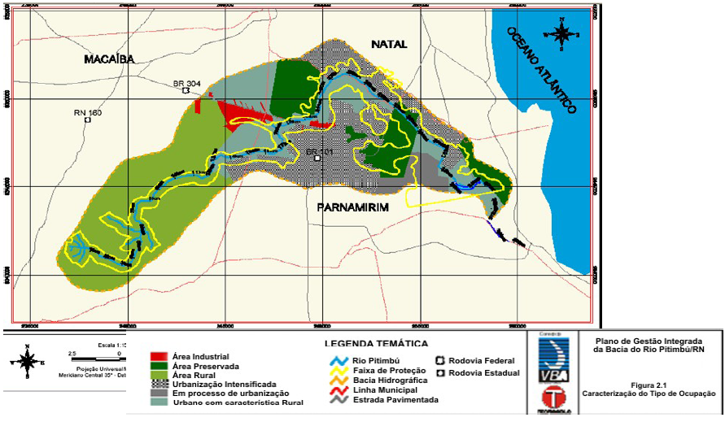
Figura 01: Mapa da Área da Bacia Hidrográfica do Rio Pitimbu.
Fonte: Melo et al., 2007. VBA Consultores, 2005 apud IGARN 2006

A coleta foi realizada uma única vez em uma aula de campo da disciplina: Insetos Bioindicadores, oferecida a universitários da Universidade Federal do Rio Grande do Norte – UFRN; no dia 21 de janeiro de 2014, às 10h da manhã, em um pequeno trecho localizado na região mediana do Rio, entre Macaíba e Parnamirim. A área caracteriza-se por ser um córrego, cuja largura média e profundidade é de aproximadamente 2,5m e 26cm, respectivamente (Figura 02).. Foram realizadas três colheitas neste trecho, a primeira na margem esquerda, a segunda no centro e a terceira na margem direita do Rio. A duração em cada ponto foi de aproximadamente 2 minutos. O modo de coleta para os três pontos foi Fast sheare, tipo de rede (Figura 03).

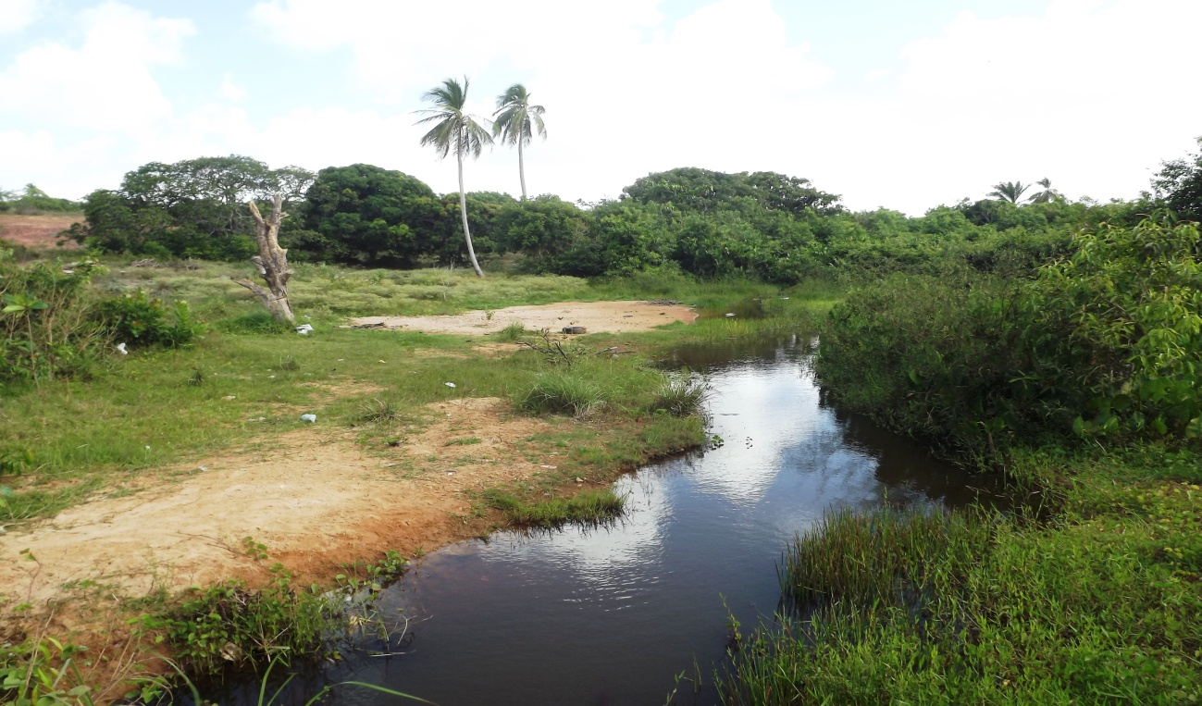
Figura 02: Local da coleta.

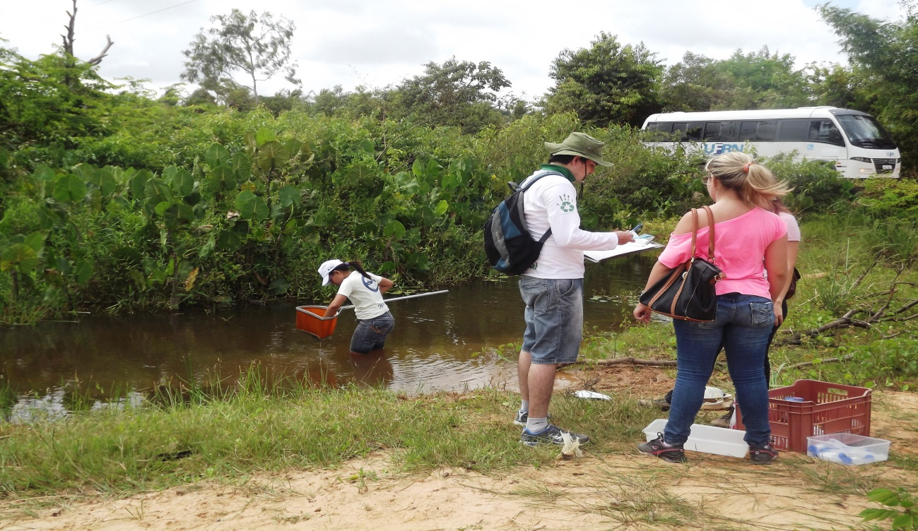
Figura 03: Registro da coleta com a aplicação do Fast sheare e do Protocolo de Avaliação Rápida.

Análise de dados
O material foi levado até o Laboratório de Entomologia, localizado na UFRN. As amostras foram colocadas em três frascos diferentes, classificados pelo local específico da amostra – margem direito, centro e margem esquerda – e submetidas à limpeza com água corrente e uma peneira de malha fina (Figura 04); triagem e contagem dos indivíduos encontrados a olho nu (Figura 05) e com auxílio de uma lupa (Figura 06). O uso destes artifícios permitiu uma metodologia quantitativa e qualitativa. Para classificação dos insetos aquáticos foi utilizada a “Chave de Identificação das Principais Ordens e Famílias de Insetos Aquáticos”, de Maccafferty – Aquatic Entomology.

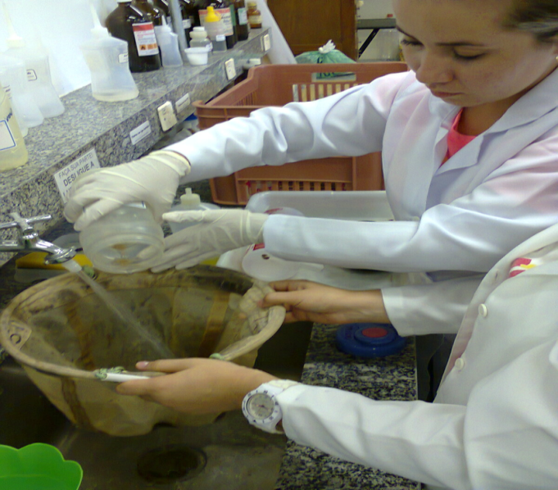
Figura 04: Limpeza do material coletado.

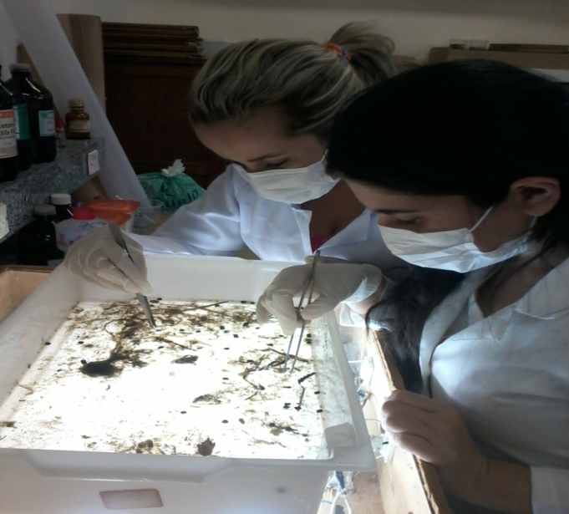
Figura 05: Triagem a olho nu do material coletado.

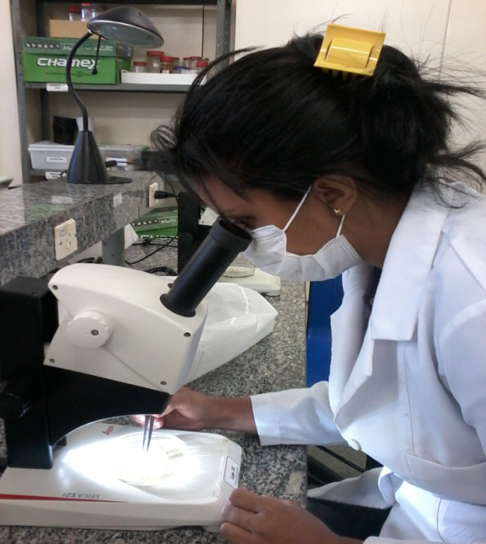
Figura 06: Triagem com a lupa do material coletado.

Durante a coleta foi utilizado um protocolo de avaliação com dois parâmetros, o primeiro foi o “Protocolo de Avaliação Rápida da Diversidade de Hábitats em Trechos de Bacias Hidrográficas”, modificado do protocolo da Agência de Proteção Ambiental de Ohio (CALLISTO, 2002). Este busca avaliar as características de trechos de bacia e nível de impactos ambiental decorrentes de atividades antrópicas.
E o segundo foi o “Protocolo de Avaliação Rápida da Diversidade de Hábitas em Trechos de Bacias Hidrográficas”, modificado do protocolo de Hannaford et al., 1997, que busca avaliar as condições de habitat e nível de conservação da paisagem (CALLISTO, 2002). No Protocolo, a pontuação varia de 0-4 para o primeiro parâmetro e o segundo varia de 0-5 pontos. A pontuação foi obtida de acordo com a observação das condições de habitat em campo durante as coletas (Figura 03). O resultado foi obtido a partir do somatório dos valores atribuídos para cada parâmetro. A pontuação final reflete o nível de conservação das condições ecológicas da bacia estudada, onde 0-40 pontos refletem trechos impactados, 41-60 pontos trechos alterados e acima de 61 pontos, trechos naturais.
Índices bióticos
Foram utilizados dois índices, o primeiro foi o Índice de Chandler, que determina a qualidade da água através da presença de organismos classificados em sensíveis, tolerantes e resistentes. Este índice possui classes que determina valores para cada tipo de família e o resultado do somatório determina a qualidade da água.
O segundo foi o Índice de Beak, que analisa a situação da comunidade de insetos e verifica o potencial de pesca. Para este índice são atribuídos valores para todos os grupos e o resultado do somatório mostrará o estado da poluição para as três sensibilidades.

Resultados e Discussão
Segundo os protocolos analisados durante o campo, o resultado obtido para o trecho do rio foi de 58 pontos, ou seja, é um ambiente considerado alterado. O ambiente foi caracterizado por ter uma vegetação natural, ausente de erosão e assoreamento próximo ao rio. A maioria do trecho apresentava predomínio de pedras ou cascalho no fundo típico de hábitat de macroinvertebrados bentônicos, apresentando uma pequena fração de lama e macrófitas aquáticas. Porém, devido à ocupação desordenada e agricultura, este ambiente se tornou alterado, sendo alvo de ações antrópicas de origem doméstica (esgoto, lixo) e provocando alterações no canal do rio.
Durante o período de campo, foram coletados 140 macroinvertebrados bentônicos, distribuídos em 14 famílias. A Família Baetidae, da Ordem Ephemeroptera, foi a mais abundante em todos os pontos com 35 indivíduos e as famílias com menor presença foram Leptohyphidae, Ceratopogonidae, Hebridae e Curculionidae com um indivíduo cada. Dentre todos os pontos amostrados, a maior riqueza taxonômica foi observada na margem direita com 101 indivíduos, distribuídos em 7 ordens e 12 famílias e a menor riqueza foi no centro com apenas 11 indivíduos, distribuídos em 5 ordens e 6 famílias.
Segundo o Índice de Chandler, o trecho analisado teve resultado de 647 (>150), ou seja, ele apresenta uma ótima qualidade (água limpa), pode-se também verificar em um outro trecho que atingiu 155 (>150) apresenta ótima qualidade. Porém, o Índice de Beak mostrou resultados diferentes. Para o trecho analisado o somatório do índice biótico foi de 03, ou seja, poluição moderada. As espécies sensíveis estão ausentes e a Família Chironomidae estão com alta densidade, o que tem dificultado a pesca. Em outro trecho o Índice se mostrou contraditório novamente, sendo seu resultado como poluição moderada à alta, na qual a pouca espécie resistente com baixa concentração de CO2, no caso da pesca, só poderão ser encontrados peixes com elevada tolerância a poluição.

Conclusões
Como visto os dois índices calculados apresentaram versões diferentes, na qual o de Chandler mostra ótima qualidade enquanto para o de Beak a água está em estado de poluição moderada o que compromete a comunidade de insetos aquáticos e outros seres além de afetar as populações que dependem diretamente dos recursos do rio. Para esclarecer os dados seria necessária a aplicação de outro índice como o ICS (Índice de Comparação Sequencial) que obtém a diversidade.

Referências Bibliográficas
BORGES, ALDAN NÓBREGA. Implicações Ambientais da Bacia Hidrográfica do Rio Pitimbu (RN) Decorrentes das Diversas Formas de Uso e Ocupação do Solo. Monografia (Programa de Pós-graduação em Engenharia Sanitária) – Departamento de Engenharia Civil, Universidade Federal do Rio Grande do Norte. 2002.

BUSS, DANIEL FORSIN; BAPTISTA, DARCÍLIO; NESSIMIAN, JORGE LUIZ. Bases Conceituais para a Aplicação de Biomonitoramento em Programas de Avaliação da Qualidade da Água de Rios. Caderno de Saúde Pública. Nº: 19 (2). Págs.: 465-473. Rio de Janeiro. 2003.

CALLISTO, M.; FERREIRA, W.; MORENO, P.; GOULART, M. D. C; PETRUCIO, M.. Aplicação de um Protocolo de Avaliação Rápida da Diversidade de Hábitats em Atividades de Ensino e Pesquisa (MG-RJ). Acta Limnologica Brasiliensia. Nº:14(1). Págs.: 91 - 98. 2002.

Callisto, Marcos; Gonçalves, José Francisco. Lições de Limnologia. Rima Editora. Págs: 371-379. 2005.<http://www.planalto.gov.br/ccivil_03/leis/L9433.htm> Acessado em: 18 de março de 2014.

MELO, KAROLINE RACHEL TEODOSIO DE; GURGEL, ALINE RACHEL BEZERRA; ARAUJO, KLEBER MIRANDA DE; SANTANA, CELIA DA CONCEIÇÃO REIS DE; CÂMARA, EDBAR WILSON PEREIRA. Implicações Ambientais Decorrente do Uso e Ocupação do Solo em Torno da Bacia Hidrográfica do Rio Pitimbu – Região Metropolitana de Natal (RN). IGARN. 2006.

PINHO, LUANA; GUIMARÃES-SOUZA, BRENO ALVES; ENRICH-PRAST, ALEX. JÚNIOR, JOSÉ FRANCISCO GONÇALVES. RODRIGUES GILBERTO GONÇALVES; SILVEIRA THIAGO CESAR LIMA; BARBOSA, ANDRÉ FRAINER. SANSEVERINO, ANGELA M. Tópicos Especiais: Macroinvertebrados Bentônicos – O Que São Macroinvertebrados Mesmo?. Boletim da Sociedade Brasileira de Limnologia. Nº 35 (2). Págs.: 37-38. Setembro de 2006.

SILVA, E MARIANA SILVEIRA GUERRA MOURA; QUEIROZ, DE JÚLIO FERRAZ; TRIVINHO-STRIXINO, SUSANA. Organismos Bentônicos: Biomonitoramento de Qualidade de Água. Embrapa Meio Ambiente. Págs.: 26-34. Jaguariúna. São Paulo. 2008.

